ПОРТФОЛИО ВЫПУСКНИКА ФАКУЛЬТЕТА ТОВ

І. Общие сведения
Фамилия, имя, отчество | Амельченя Александр Сергеевич
Дата рождения/гражданство | 23.04.2001; РБ
Факультет | Технология органических веществ
Специальность | Химическая технология переработки древесины
Семейное положение | Не женат
Место жительства (указать область, район, населенный пункт) | Минская область, Стародорожский р-н, аг. Языль
E-mail | pickitg@mail.ru
Социальные сети (ID)* | https://vk.com/14ahnenerbe8
Моб.телефон/Skype* | +375259251841
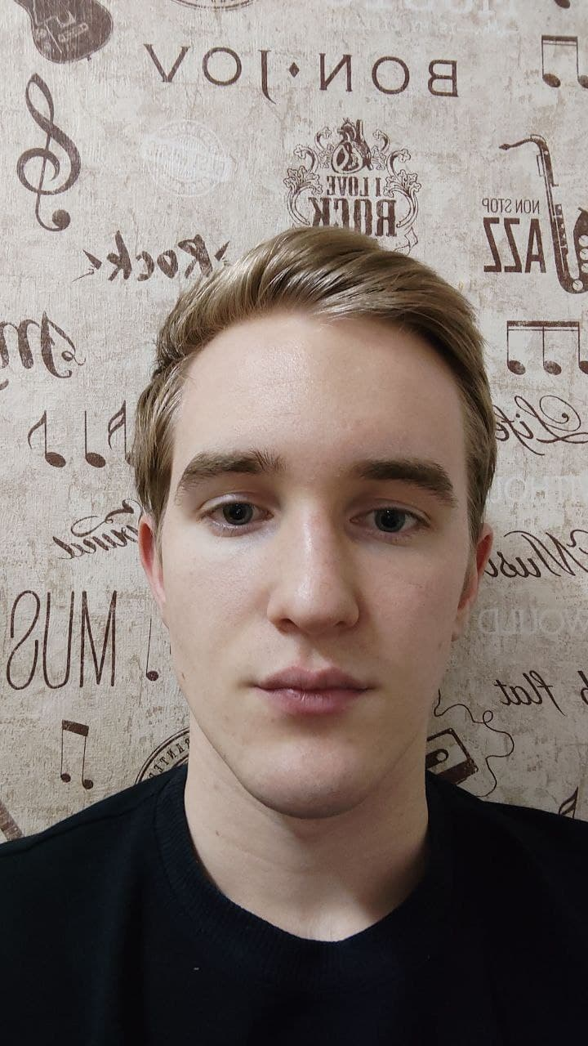

Место для фото

*По желанию выпускника, для открытого представления в сети интернет.

ІІ. Результаты обучения
Основные дисциплины по специальности, изучаемые в БГТУ  Дисциплины курсового проектирования | 1. Химия древесины и синтетических полимеров  2. Технология древесностружечных плит  3. Технология древесноволокнистых плит  4. Оборудование предприятий ДПиП  5. Технология отделки древесных плит и пластиков  6. Моделирование и оптимизация химической технологии  1. Прикладная механика  2. Процессы и аппараты химической технологии  3. Химия древесины и синтетических полимеров  4. Оборудование предприятий ДПиП  5. Организация производства и управление предприятием  6. Технология древесностружечных плит
Средний балл по дисциплинам специальности | 7,78
Места прохождения практики | ОАО «Борисовский ДОК»
Владение иностранными языками (подчеркнуть необходимое, указать язык); наличие международных сертификатов, подтверждающих знание языка: ТОЕFL, FСЕ/САЕ/СРЕ, ВЕС и т.д. | - начальный;  - элементарный;  - средний (английский);  - продвинутый;  - свободное владение.
Дополнительное образование (курсы, семинары, стажировки, владение специализированными компьютерными программами и др.) | 1. Владение Microsoft Office; MathCad; Компас; Exel.
Научно-исследовательская деятельность (участие в НИР, конференциях, семинарах, научные публикации и др.) | -
Общественная активность | -

ІІІ. Самопрезентация
Жизненные планы, хобби и сфера деятельности, в которой планирую реализоваться | Жизненные планы: постоянное саморазвитие и самосовершенствование; стать высококвалифицированным специалистом Хобби: спорт (лыжи, стрельба, теннис, баскетбол), музыка, шашки.
Желаемое место работы (область/город/предприятие и др.) | Г. Речица, г. Борисов.

